Открытый классный час «Наш великий современник»
(приуроченный к 150-летию А.П.Чехова).

Цель урока: познакомить учащихся с творчеством и биографией великого русского писателя – А.П.Чехова;
развивать творческие способности учащихся;
прививать любовь к своей малой родине и людям, прославившим ее.

Учебное оборудование: презентация, рисунки учащихся, стенд, выставка книг.

Ход урока:
- Вступительное слово учителя.
- Знакомство с биографией А.П.Чехова (презентация).
- Выступление Алимурадовой С.Б. – творчество писателя.
- Кодекс чести великого таганрожца.
- Сценка «Лошадиная фамилия».
- На родине Чехова.
Сегодняшний наш урок мы посвящаем великому русскому писателю, необыкновенно душевному и скромному, человеку высокого гражданского подвига, нашему земляку – А.П.Чехову.
29 января 2010 года ему исполняется 150 лет со дня рождения.
Антон Павлович Чехов. Нам, живущим рядом с Таганрогом, родиной великого русского писателя судьба подарила счастливую возможность быть его земляками. Много ли мы знаем о нем? Приходилось ли нам посещать те места, которые связаны с именем Чехова? Свое знакомство с Чеховым мы начинаем с малых лет и продолжаем всю свою сознательную жизнь. Сегодня я предлагаю вам узнать о Чехове много нового и, надеюсь, очень интересного.
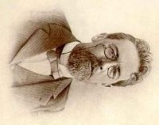
Биография.
29 января 1860 года в небольшом домике на Полицейской улице (ныне — Чехова) в семье Павла Егоровича Чехова родился третий ребенок — Антон. Раннее детство Антона протекало в бесконечных церковных праздниках, именинах. В будние дни после школы братья бегали рыбачить или ловить щеглов и чижей.
Сначала Чехов учился в греческой школе в Таганроге. Содержащий школу грек заставлял зазубривать уроки, бил учеников линейкой, ставил в угол на колени на крупную соль. В 8 лет, после двух лет учёбы, Чехов поступает в таганрогскую гимназию (ныне Гимназия № 2 им. А. П. Чехова). Мужская классическая гимназия была старейшим учебным заведением на юге России (основана в 1806 г.) и давала солидное по тем временам образование и воспитание. Окончившие восемь классов гимназии молодые люди могли без экзаменов поступить в любой российский университет или поехать учиться за границу. Гимназия сформировала у Чехова отвращение к лицемерию и фальши. Здесь формировалось его видение мира, любовь к книгам, знаниям и театру. Здесь он получил свой первый литературный псевдоним «Чехонте», которым его наградил учитель Закона Божьего Фёдор Покровский. Здесь начинались его первые литературные и сценические опыты.
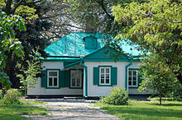 Отчий дом писателя в Таганроге

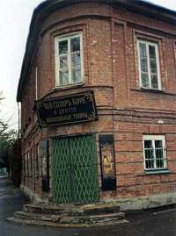
Лавка Чеховых в Таганроге

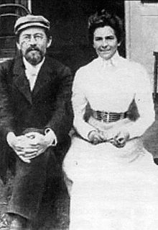
Чехов с Ольгой Книппер. (1901)

Обложка первого отдельного издания пьесы «Три сестры» (1901 г.) с портретами первых исполнительниц в Художественном театре: М. Г. Савицкая (Ольга), О. Л. Книппер (Маша) и М. Ф. Андреева (Ирина)

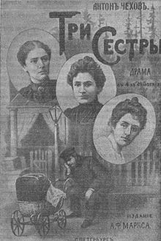
Музыка и книги пробуждали в юном Антоне Чехове стремление к творчеству. Большую роль в этом сыграл таганрогский театр, основанный в 1827 году. Впервые в театре Антон побывал в 13 лет, посмотрел оперетту Жака Оффенбаха «Прекрасная Елена» и вскоре стал страстным поклонником театра. Позднее в одном из своих писем Чехов скажет: «Театр мне давал когда-то много хорошего… Прежде для меня не было большего наслаждения как сидеть в театре…» Не случайно герои его первых произведений, таких как «Трагик», «Комик», «Бенефис», «Недаром курица пела», были актёрами и актрисами.
Чехов-гимназист издавал юмористические журналы, придумывал подписи к рисункам, писал юмористические рассказы, сценки. Первая драма «Безотцовщина» была написана 18-летним Чеховым в период учёбы в гимназии. Гимназический период Чехова был важным периодом созревания и формирования его личности, развития её духовных основ. Гимназические годы дали Чехову огромный материал для писательской работы. Самые типичные и колоритные фигуры появятся позже на страницах его произведений. Возможно, одной из таких фигур был и его учитель математики Эдмунд Дзержинский — отец будущего первого председателя ВЧК.
В 1879 году он закончил гимназию в Таганроге. В этом же году он переехал к родителям в Москву и поступил на медицинский факультет Московского университета, где учился у известных профессоров: Николая Склифосовского, Григория Захарьина и других. В этом же году брат Антона Иван получил место учителя в подмосковном городе Воскресенске. Ему была выделена большая квартира, в которой могла бы разместиться целая семья. Чеховы, жившие в Москве тесно, приезжали на лето к Ивану в Воскресенск. Там в 1881 году Антон Чехов познакомился с доктором П. А. Архангельским, заведующим Воскресенской лечебницы (Чикинской больницы). С 1882 года, будучи студентом, он уже помогал врачам больницы при приёме пациентов. В 1884 году Чехов окончил курс университета и начал работать уездным врачом в Чикинской больнице. Затем он работал в Звенигороде, где некоторое время заведовал больницей.
В 1880 году, будучи студентом первого курса, Чехов поместил в журнале «Стрекоза» рассказ «Письмо к учёному соседу» и юмореску «Что чаще всего встречается в романах, повестях и т. п.». Это был его дебют в печати.
В последующие годы Чехов писал рассказы, фельетоны, юморески — «мелочишки» под псевдонимами «Антоша Чехонте» и «Человек без селезёнки» или их вариантами, или совсем без подписи, в изданиях «малой прессы», преимущественно юмористических: московских журналах «Будильник», «Зритель» и др. и в петербургских юмористических еженедельниках «Осколки», «Стрекоза». Чехов сотрудничал с «Петербургской газетой» (с 1884 г., с перерывами), с суворинской газетой «Новое время» (1886—1893 гг.) и с «Русскими ведомостями» (1893—1899 гг.)
В 1882 году Чехов подготовил первый сборник рассказов «Шалость», но он не вышел, возможно, из-за цензурных трудностей. В 1884 году вышел сборник его рассказов — «Сказки Мельпомены» (за подписью «А. Чехонте»).
1885—86 годы — период расцвета Чехова как «беллетриста-миниатюриста» — автора коротких, в основном юмористических рассказов. В то время, по его собственному признанию, он писал по рассказу в день. Современники считали, что он и останется в этом жанре; но весной 1886 года он получил письмо от известного русского литератора Дмитрия Григоровича, где тот критиковал Чехова за то, что он тратит свой талант на «мелочишки». «Голодайте лучше, как мы в своё время голодали, поберегите ваши впечатления для труда обдуманного (…) Один такой труд будет во сто раз выше оценен сотни прекрасных рассказов, разбросанных в разное время по газетам», — писал Григорович. Впоследствии к советам Григоровича присоединились Алексей Суворин, Иван Билибин и Алексей Плещеев.
Чехов прислушался к этим советам. С 1887 года он всё меньше сотрудничал с юмористическими журналами; было прервано сотрудничество с «Будильником». Его рассказы становились всё длиннее и серьёзнее. О важных изменениях, происходивших тогда с Чеховым, говорит ещё и появившееся желание путешествовать. В том же, 1887 году он отправился в путешествие на юг, в родные места; позже он ездил по «гоголевским местам», в Крым, на Кавказ. Поездка на юг оживила воспоминания Чехова о проведённой там молодости и дала ему материал для «Степи», первого его произведения в толстом журнале — «Северный вестник». Дебют в таком журнале привлёк большое внимание критики, гораздо большее, чем к какому-либо предыдущему произведению Чехова.
Осенью 1887 года в письмах Чехова появились упоминания о работе над романом «в 1500 строк». Она продолжалась до 1889 года, когда Чехов, тяготившийся над работой такого большого размера, наконец, отказался от своего замысла. Но, несмотря на собственное недовольство Чехова собой, его слава росла. После выхода «Степи» и «Скучной истории» внимание критики и читателей было приковано к каждому его новому произведению. 7(19) октября 1888 года он получает половинную Пушкинскую премию Академии наук за вышедший в предыдущем, 1887 году, третий сборник — «В сумерках». В соответствующем постановлении академической комиссии было написано, что «рассказы г. Чехова, хотя и не вполне удовлетворяют требованиям высшей художественной критики, представляют, однако же, выдающееся явление в нашей современной беллетристической литературе».
С 1892 по 1899 годы Чехов проживал в подмосковном имении Мелихово, где сейчас работает один из главных чеховских музеев. За годы «мелиховского сидения» было написано 42 произведения. Позднее Чехов много путешествовал по Европе. Последние годы Чехов, у которого обострился туберкулёз, для поправления здоровья, постоянно живёт в своём доме под Ялтой, лишь изредка приезжая в Москву, где его жена (c 1901 г.), артистка Ольга Леонардовна Книппер, занимает одно из выдающихся мест в известной труппе московского «Литературно-художественного кружка» (Станиславского). В 1900 г., при первых же выборах в Пушкинское отделение академии наук, Чехов был избран в число его почётных академиков. В 1902 Чехов вместе с В. Г. Короленко отказался от звания академика после распоряжения Николая II аннулировать избрание Максима Горького в почётные академики.
В истории болезни Чехова, которую вел в клинике лечащий врач писателя Максим Маслов, записано, что в гимназические и студенческие годы Чехов болел туберкулезным воспалением брюшины, но «теснение в грудине» чувствовал еще в 10-летнем возрасте. С 1884 года Чехов страдает кровотечением из правого легкого.
Одни исследователи считают, что роковую роль в жизни писателя сыграло путешествие на Сахалин — была распутица и ехать пришлось тысячи километров на лошадях, в сырой одежде и насквозь промокших валенках (сам Чехов и его близкие связывали заболевание именно с поездкой). Другие причиной обострения туберкулезного процесса называли частые переезды из Ялты в Москву в самое неблагоприятное для здоровья время. Третьи биографы отмечали то, что Чехов запустил болезнь и обратился к врачу только в 37-летнем возрасте.
Летом 1904 года Чехов выехал на курорт в Германию. Из-за резкого обострения болезни, с которой ему не удалось справиться, писатель скончался 2 (15) июля 1904 года в Баденвайлере, Германия. Развязка наступила в ночь с 1 на 2 июля 1904 года.
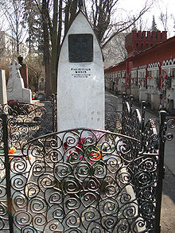
Гроб с телом писателя был доставлен в Москву, где 9 (22) июля 1904 года и состоялись похороны. В Успенской церкви Новодевичьего монастыря прошло отпевание. Погребён Чехов был тут же за Успенской церковью на монастырском кладбище, рядом с могилой своего отца. На могиле был поставлен деревянный крест с иконкой и фонариком для лампадки. В годовщину смерти А.П. Чехова 2 (15) июля 1908 года на могиле был открыт новый мраморный памятник, выполненный в стиле модерн по проекту художника Л. М. Браиловского. В 1933 году, после упразднения кладбища на территории Новодевичьего монастыря, по просьбе О. Л. Книппер состоялось перезахоронение Чехова на кладбище за южной стеной монастыря. 16 ноября 1933 года в присутствии немногочисленных родственников и близких знакомых, могила была вскрыта и гроб на руках перенесён на новое место. Вскоре сюда были перенесены и оба надгробия – А. П. Чехова и его отца (при этом захоронение П. E. Чехова было оставлено на старом месте).

Чем дальше отдаляет нас время от эпохи Чехова, тем ближе и дороже нам наш замечательный земляк. Ближе – созвучием своих произведений тревогам и заботам наших дней, дороже – талантом человеколюбия. А.П.Чехов – наш великий современник.
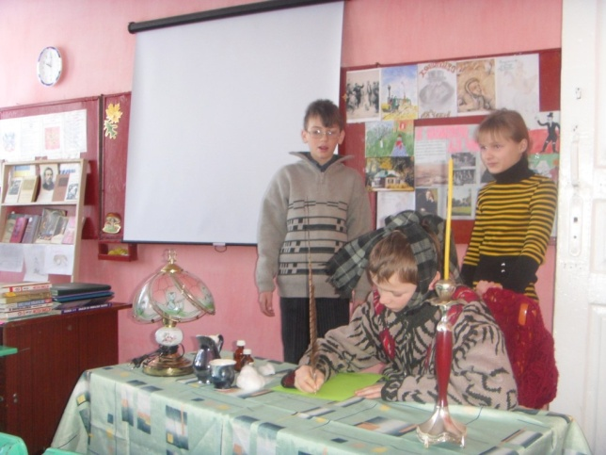
Читая Чехова, мы как в зеркале, видим себя и наше время. И переживаем тревогу о будущем России вместе с великим писателем. Да, он наш современник!
